RIWAYAT HIDUP
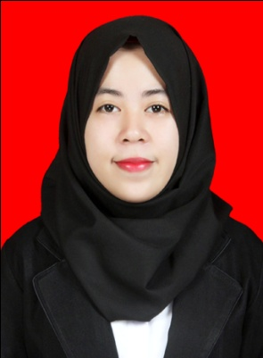
REZKY AMALIAH, lahir pada tanggal 03 April 1994 di Bulukumba, kabupaten Bulukumba Provinsi Sulawesi Selatan. Anak kedua dari dua bersaudara, dari pasangan Bustan Nahar S.Pd dan Halwatiah. Peneliti memulai jenjang pendidikan pada tahun 2000 di Taman kanak-kanak
TK Kartini, Bulukumba dan tamat pada tahun 2001. Kemudian melanjutkan pendidikan di Sekolah Dasar pada tahun 2001 di SD 16 Garanta dan tamat tahun 2006. Pada tahun itu juga, peneliti melanjutkan pendidikan ke Madrasah Stanawiyah Badan Amal dan tamat pada tahun 2009. lalu melanjutkan pendidikan ke SMA Negeri 1 Bulukumba dan menyelesaikan pendidikan tahun 2012. Dengan izin Allah, pada tahun 2012 peneliti kemudian melanjutkan pendidikan ke Perguruan Tinggi dan Alhamdulillah peneliti berhasil diterima dan terdaftar sebagai mahasiswi di Universitas Negeri Makassar (UNM), Fakultas Ilmu Pendidikan, Jurusan Pendidikan Guru Sekolah Dasar (PGSD), program Strata 1 (S1) bertempat di UPP PGSD Makassar Fakultas Ilmu Pendidikan Universitas Negeri Makassar sampai sekarang.

